电阻应变式传感器灵敏度特性的研究
PB05204044 张雯 实验组别：20
实验目的：
(1)了解电阻应变式传感器的基本原理，结构，基本特性和使用方法。
(2)研究比较电阻应变式传感器配合不同转换和测量电路的灵敏度特性。
(3)掌握电阻应变式传感器的使用方法和使用要求。
(4)通过称重实验学习电子秤的原理并能设计简单的电子秤

实验仪器：电阻应变式力学量传感器，变换测量电路，平行梁，传感器称重托盘，加载重物，直流稳压电源，开关，伏特计，交流供电的金属箔式应变电桥，差分放大器，音频振
荡器，移相器，砝码，检波器

实验原理与原始数据部分见已递交的预习报告（原始数据在实验搭档张丽娜处）

数据处理：
(1)单臂电桥
由原始数据可得下表:
m/g | 10 | 20 | 30 | 40 | 50 | 60 | 70 | 80 | 90 | 100
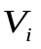/V | 0.003 | 0.008 | 0.014 | 0.018 | 0.021 | 0.025 | 0.028 | 0.034 | 0.038 | 0.043
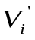/V | 0.005 | 0.010 | 0.015 | 0.019 | 0.022 | 0.026 | 0.031 | 0.035 | 0.038 | 0.043
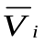/V | 0.0040 | 0.0090 | 0.0145 | 0.0185 | 0.0215 | 0.0255 | 0.0295 | 0.0345 | 0.0380 | 0.0430
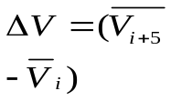/V | 0.0215 | 0.0205 | 0.0200 | 0.0195 | 0.0215
表一
a) 计算灵敏度及不确定度
由灵敏度计算公式：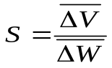 其中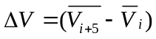
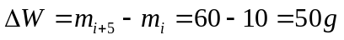
因此，有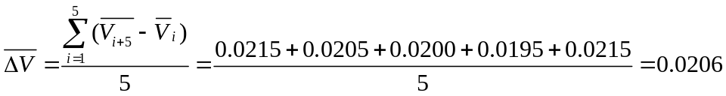V
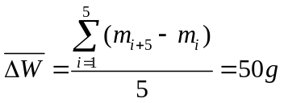
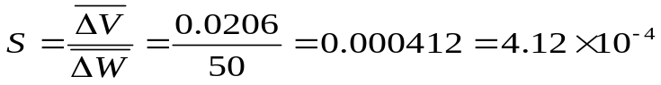V/g

下面计算的不确定度：
首先，对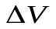，统计计算结果 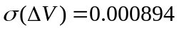V
的A类不确定度：P=0.95 n=5 取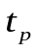=2.78
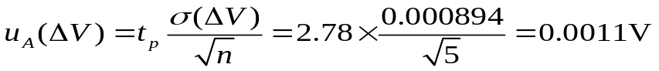
的B类不确定度： 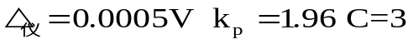P=0.95
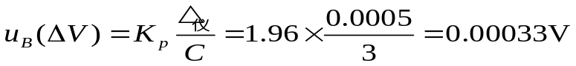
合成不确定度：
（P=0.95）

由上数据可计算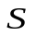的不确定度
由公式 以及已知的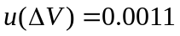V，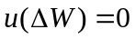 （P=0.95）
依据不确定度传递规律，得到的合成不确定度公式
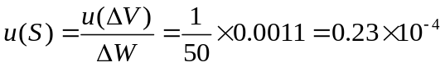V/g (P=0.95)
综上，实验测得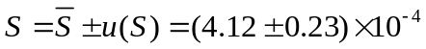V/g (P=0.95)
b)由原始数据可作出上升和下降两条曲线，如图：

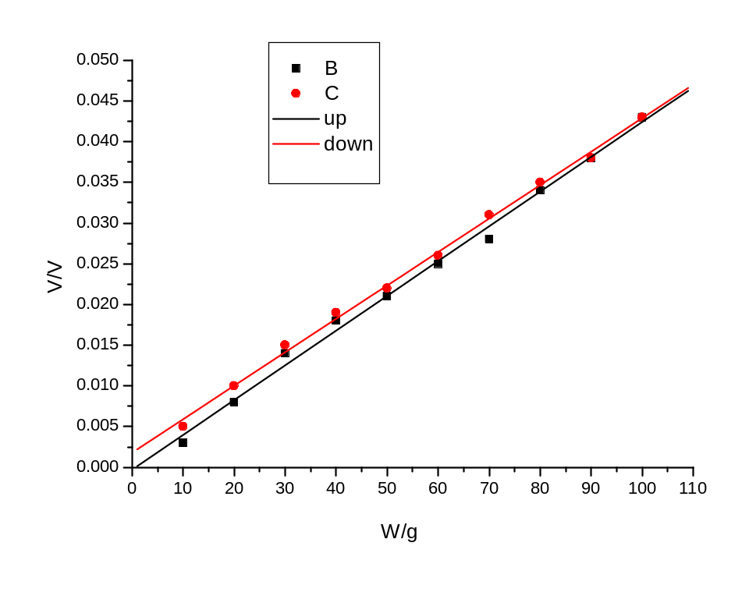
i)由图可得拟合后上升直线各参数：
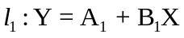 其中origin提供的参数值
Parameter Value Error
 -2.66667E-4 6.71648E-4
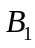 4.26667E-4 1.08246E-5
因此依据实验原理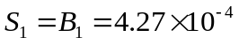 V/g
ii)又由图可得拟合后上升直线各参数：
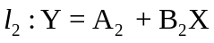 其中origin提供的参数值
Parameter Value Error
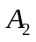 0.0018 4.46535E-4
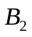 4.10909E-4 7.19657E-6
因此依据实验原理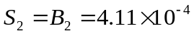 V/g
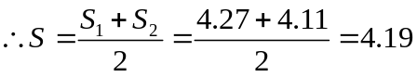 V/g
由以上结果可见，作图法与列表法求出的灵敏度S在误差允许范围内可以认为近似相等，上升曲线和下降曲线并不一致。因为金属片在受力形变的过程中，对应物理量的变化有滞后现象。但两条曲线的斜率几乎一样。

（2）半桥电路
由原始数据可得下表:

m/g | 10 | 20 | 30 | 40 | 50 | 60 | 70 | 80 | 90 | 100
/V | 0.007 | 0.016 | 0.022 | 0.029 | 0.038 | 0.047 | 0.056 | 0.065 | 0.075 | 0.083
/V | 0.014 | 0.021 | 0.026 | 0.035 | 0.045 | 0.054 | 0.060 | 0.070 | 0.077 | 0.083
/V | 0.0105 | 0.0185 | 0.0240 | 0.0320 | 0.0415 | 0.0505 | 0.0580 | 0.0675 | 0.0760 | 0.0830
/V | 0.0400 | 0.0395 | 0.0435 | 0.0440 | 0.0415
表一
a) 计算灵敏度及不确定度
由灵敏度计算公式： 其中
因此，有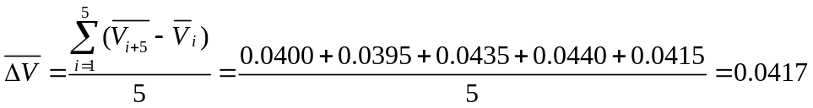V
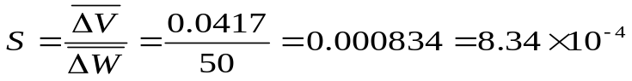V/g

下面计算的不确定度：
首先，对，由统计计算结果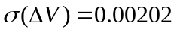V
的A类不确定度：P=0.95 n=5 取=2.78
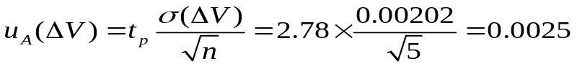V
的B类不确定度： P=0.95
合成不确定度：
（P=0.95）

由上数据可计算的不确定度
由公式 以及已知的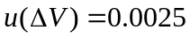V， （P=0.95）
依据不确定度传递规律，得到的合成不确定度公式
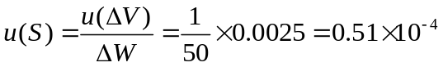V/g (P=0.95)
综上，实验测得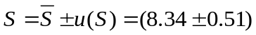V/g (P=0.95)
b)由原始数据可作出上升和下降两条曲线，如图：
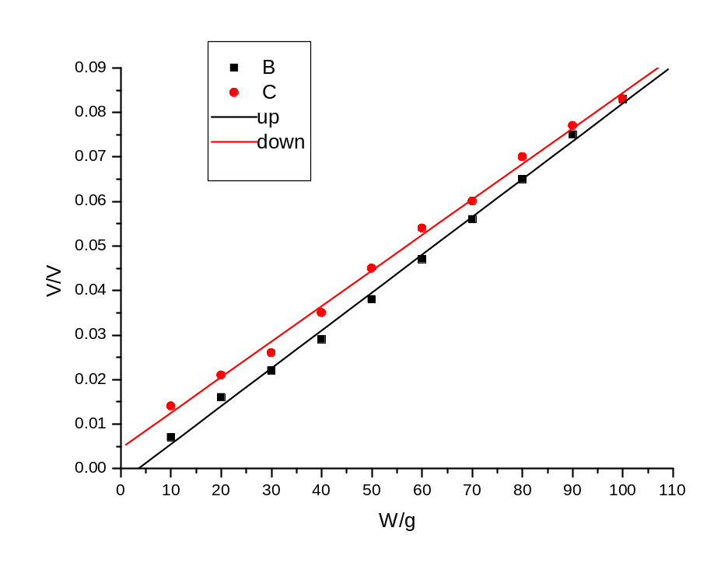
i)由图可得拟合后上升直线各参数：
其中origin提供的参数值
Parameter Value Error
-0.00293 0.001
8.49697E-4 1.61547E-5
因此依据实验原理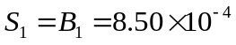 V/g
ii)又由图可得拟合后上升直线各参数：
其中origin提供的参数值
Parameter Value Error
0.0046 0.00104
7.98182E-4 1.67299E-5
因此依据实验原理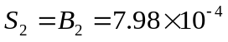 V/g
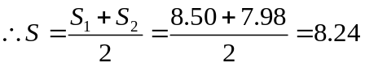 V/g
由以上结果可见，作图法与列表法求出的灵敏度S在误差允许范围内可以认为近似相等

(3)全桥电路
由原始数据可得下表:
m/g | 10 | 20 | 30 | 40 | 50 | 60 | 70 | 80 | 90 | 100
/V | 0.015 | 0.028 | 0.043 | 0.055 | 0.068 | 0.085 | 0.106 | 0.124 | 0.139 | 0.155
/V | 0.021 | 0.033 | 0.054 | 0.070 | 0.084 | 0.104 | 0.118 | 0.132 | 0.145 | 0.155
/V | 0.0180 | 0.0305 | 0.0485 | 0.0625 | 0.0760 | 0.0945 | 0.1120 | 0.1280 | 0.1420 | 0.1550
/V | 0.0765 | 0.0815 | 0.0795 | 0.0795 | 0.0790
表一
a) 计算灵敏度及不确定度
由灵敏度计算公式： 其中
因此，有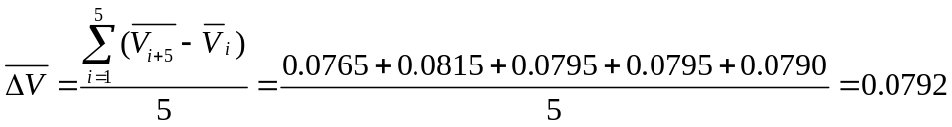V
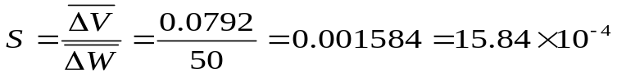V/g

下面计算的不确定度：
首先，对，由统计计算结果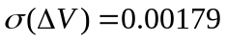V
的A类不确定度：P=0.95 n=5 取=2.78
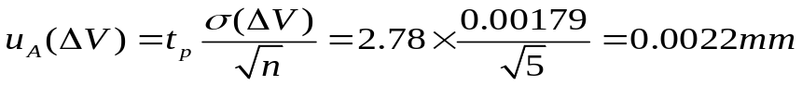
的B类不确定度： P=0.95
合成不确定度：
（P=0.95）

由上数据可计算的不确定度
由公式 以及已知的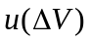， （P=0.95）
依据不确定度传递规律，得到的合成不确定度公式
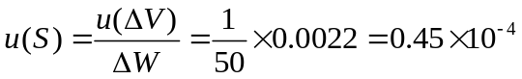V/g (P=0.95)
综上，实验测得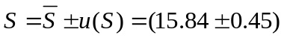V/g (P=0.95)
b)由原始数据可作出上升和下降两条曲线，如图
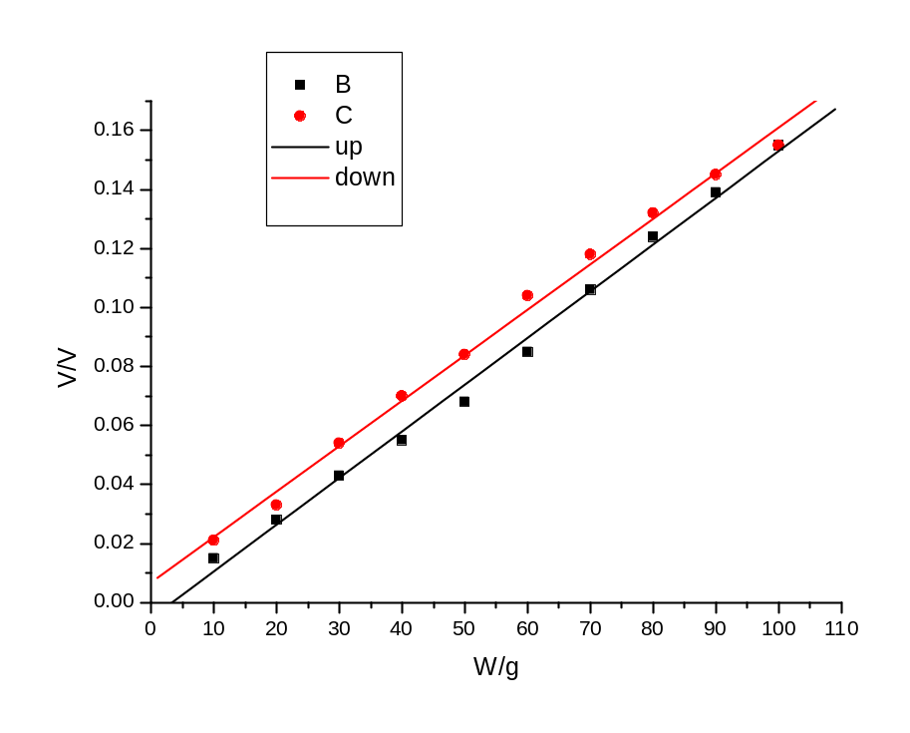
i)由图可得拟合后上升直线各参数：
其中origin提供的参数值
Parameter Value Error
-0.00527 0.00245
0.00158 3.95475E-5
因此依据实验原理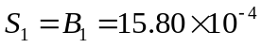 V/g
ii)又由图可得拟合后上升直线各参数：
其中origin提供的参数值
Parameter Value Error
0.0068 0.0024
0.00154 3.86266E-5
因此依据实验原理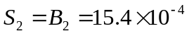 V/g
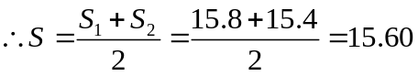 V/g

由以上结果可见，作图法与列表法求出的灵敏度S在误差允许范围内可以认为近似相等
(4)三种桥路的比较
在同一坐标中作出三种桥路的上升和下降曲线如图所示：
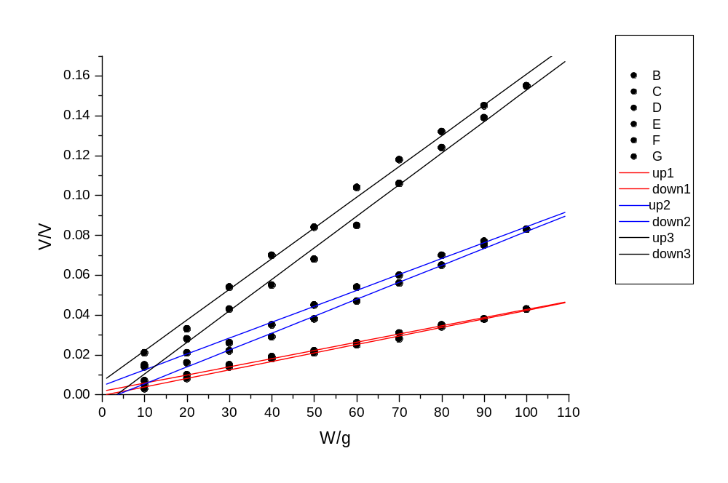
由上图以及前面的计算得知，在单臂电桥中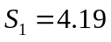V/g，在半桥电路中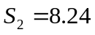V/g，
在全桥电路中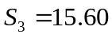V/g，在一定的误差允许范围内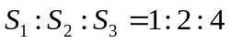,在单臂电桥中，灵敏度最低而且是近似值有非线性误差。半桥电路灵敏度提高一倍，没有非线性误差，全桥电路灵敏度最高，约为单臂电桥的4倍。

误差分析：
(1)实验仪器灵敏度很高，轻触接线就会使数据有0.003V左右的波动，因此会给实验结果带来误差
(2)实验开始时需调节电桥平衡，使输出电压为零。而实际上输出电压只能调至0.002之间，即使调到了零，一个轻小的振动也会使输出电压偏离零，因而造成了实验误差。
(3)在单臂电桥中，由于输出电压忽略了分母中的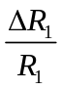项，因而得出的是近似值，存在着非线性误差。

实验结果：
实验中研究和比较了电阻应变式传感器配合单臂、半桥、全桥三种转换和测量电路的灵敏度特性，采用逐差法和作图法处理实验数据，得到的实验结果如下：

 | 逐差法(P=0.95) | 作图法
单臂电桥 | V/g | 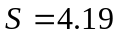V/g
半桥电路 | V/g | 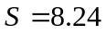V/g
全桥电路 | V/g | 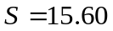V/g

思考题：
(1)电桥不平衡对实验结果有何影响？
答：若初始读数不为零，且没有调零，由于U和g正相关，所以对灵敏度值大小无影响，所以仍能做成一台电子秤，但实际中会使最后读书不准确，需要修正。
(2)上升、下降曲线是否一致？为什么？
答：上升、下降曲线的斜率相同但并不重合，即上升和下降曲线不一致。这是因为金属在受力形变的过程中（比如加载重物、减载重物）对应物理量的变化有滞后现象。

